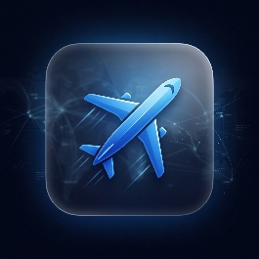

Instalación Web App Flightlog.

No requiere entrar a la tienda de aplicaciones oficial de tu dispositivo, ya que se instala directamente desde el navegador web.
Instalar en Android
Instalar una aplicación web en Android es un proceso rápido mediante Google Chrome. Sigue estos pasos:
- Ingresa a la página web de la aplicación que deseas instalar accediendo aqui.
- Toca el botón de Menú (los tres puntos verticales) ubicado en la esquina superior derecha.
- Selecciona la opción Instalar aplicación o Añadir a la pantalla principal.
- Sigue las instrucciones que aparecen en pantalla para confirmar y la app aparecerá en tu escritorio como cualquier otra.
- Luego de ingresar a la app, si no tienes cuenta aun procede a crearla desde la sección Libro.
- Instalar en iPhone (iOS)
En dispositivos Apple, la instalación se realiza mediante el navegador Safari.
- Ve al sitio web que quieres instalar accediendo aqui..
- En la barra, toca el botón de Compartir (el icono del cuadrado con una flecha hacia arriba).
- Desplázate por el menú de opciones y toca Añadir a inicio.
- Toca Agregar en la esquina superior derecha. El icono de la aplicación se guardará directamente en tu pantalla de inicio.
- Luego de ingresar a la app, si no tienes cuenta aun procede a crearla desde la sección Libro.

